10月9日今日动态
出勤：本班今日出勤人数32人。今日全勤。
1.区域活动
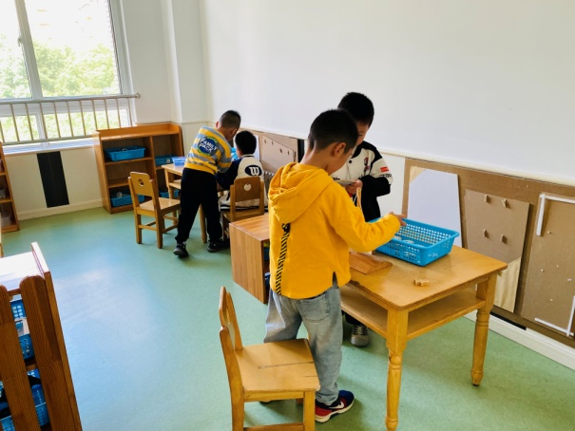  安安和嘟嘟玩惊险小帆船，探索平衡点；点点和一嘉探索天平，用天平称积木的重量。 | 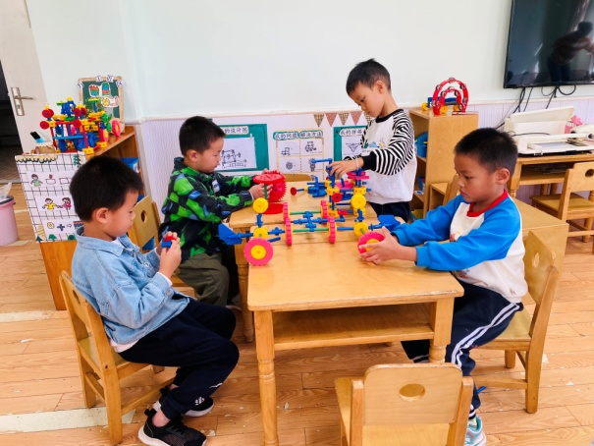  竞竞、棒棒、小豆豆、橙子用万能工匠拼搭各种车子。
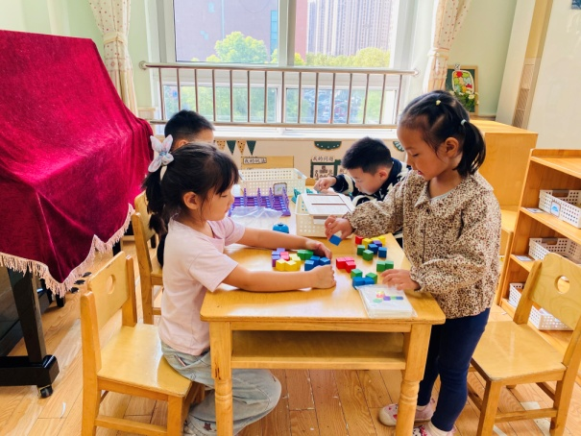  萱萱和噜噜玩对战积木，按照图卡搭一搭；多多和宸宸玩猜猜我是谁，推理答案。 | 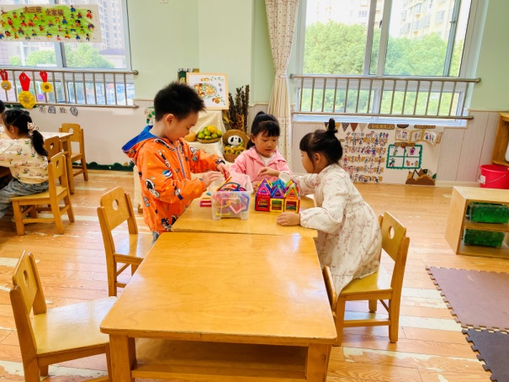  城堡、音音、小小用磁力片搭建房子。
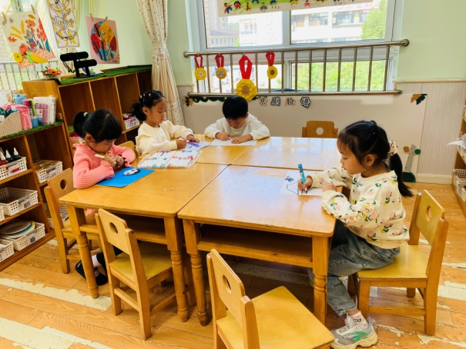  朋朋、舒舒绘画郊游，叮当画脸谱， 棉棉粘贴绘画公主。 | 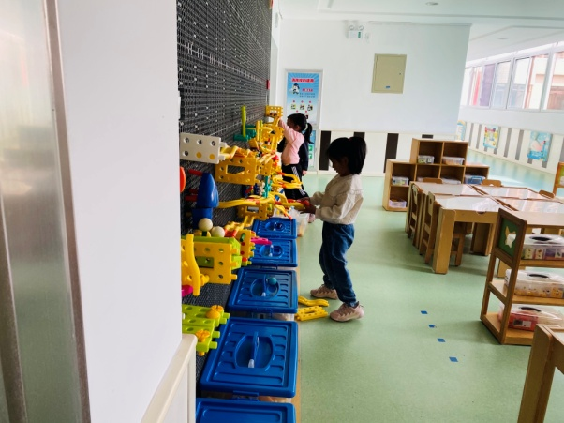  伊一、可心、阳阳完善轨道，探索怎样让轨道连接起来。
2.值日生工作：
今日值日生：
发湿巾和餐盘的是张嘉辰，发筷子的是焦云舒，小朋友们的值日生工作做得很认真喔！
3.集体活动
音乐：小格桑
这是一节音乐律动活动。小格桑是一首两拍子的藏族歌曲，曲风豪放，欢快活泼，本次活动主要是在感知歌曲《小格桑》的旋律及情绪的基础上，通过学习西藏舞的单靠步、退踏步、献哈达等基本动作来表现藏族歌曲的豪放情感和洒脱的曲风。徐佳禾、秦修诚、宋恬恬、徐亿涵、赵希羽、朱琪玥、左轶萱、陈竞泽、李梓朋、秦苏安、邵崔钰能大胆体验藏族舞的风格，感受跳藏族舞的乐趣。赵毓宁、李兴琪、王凝音、王紫妍、杨梦露、杨佳伊、焦云舒、李伊一、高羽安、罗景宸、郭煜霖、肖尧、夏天一、郭颜睿、张一嘉、梁沐棉、李子木、贺健宸、陈艺萱、张漪乐、张嘉辰能认真学习藏族的基本舞步：单靠步、点踏步、退踏步等，并大胆表现。
4.生活观察：
观察时间：2024.10.9
观察对象：大三班今日来园幼儿
观察者：耿佳、刘恬君、丁丹娜
观察目的：具有良好的生活习惯与生活能力（指向能力）
观察内容：
①坚持午睡
②主动饮用白开水
③游戏后整理好玩具
④按时进餐（点心、午餐）
观察背景：
纵观幼儿在园一日生活中的各种小事，已经进行了一段时间的“具有良好的生活习惯与生活能力”观察记录。旨在让幼儿保持有规律的生活，养成良好的作息、饮食、卫生习惯。如：早睡早起、每天午睡、按时进餐、吃好午餐等。
（备注：家园共同合作，才是最高效的方式呀！）
儿童 | 坚持午睡 | 水杯喝完 | 整理好玩具 | 用好点心、吃完午餐
张一嘉 | ★ | ★ | ★ | ★
贺健宸 | ★ | ★ | ★ | ★
秦苏安 | ★ | ★ | ★ | 进餐不专心
高羽安 | ★ | ★ | ★ | ★
徐佳禾 | ★ | ★ | ★ | ★
肖尧 | ★ | ★ | ★ | ★
杨梦露 | ★ | ★ | ★ | ★
王凝音 | ★ | ★ | ★ | ★
李子木 | ★ | ★ | ★ | ★
焦云舒 | 入睡晚 | ★ | ★ | ★
李兴琪 | ★ | ★ | ★ | ★
陈艺萱 | ★ | ★ | ★ | ★
杨佳伊 | ★ | ★ | ★ | ★
朱琪玥 | ★ | ★ | ★ | ★
赵希羽 | 入睡晚 | ★ | ★ | ★
陈竞泽 | ★ | ★ | ★ | ★
徐亿涵 | ★ | ★ | ★ | ★
罗景宸 | ★ | ★ | ★ | ★
左轶萱 | ★ | ★ | ★ | ★
张漪乐 | ★ | ★ | ★ | ★
王紫妍 | ★ | ★ | ★ | ★
夏天一 | ★ | ★ | ★ | ★
邵崔钰 | ★ | ★ | ★ | ★
郭煜霖 | ★ | ★ | ★ | ★
郭颜睿 | ★ | ★ | ★ | ★
李梓朋 | ★ | ★ | ★ | ★
李伊一 | ★ | ★ | ★ | ★
赵毓宁 | ★ | ★ | ★ | ★
张嘉辰 | ★ | ★ | ★ | ★
宋恬恬 | ★ | ★ | ★ | 进餐不专心
秦修诚 | ★ | ★ | ★ | 回家吃午饭
梁沐棉 | 入睡晚 | ★ | ★ | ★
5.温馨提示
天气冷热起伏大，请各位家长根据孩子情况适量增减衣物，并注意卫生，勤洗手，勤剪指甲。

